Національний університет кораблебудування
імені адмірала Макарова
Навчально-науковий інститут автоматики і електротехніки

Кафедра комп’ютеризованих систем управління

КУРСОВИЙ ПРОЕКТ

з дисципліни «Комп’ютеризоване проектування цифрових електронних схем»
на тему: «Ядро 16-розрядного risc-процесора»

Студента 4 курсу групи 4341
спеціальності 151 «Автоматизація та
комп’ютерно-інтегровані технології»
Іванова С. Ю.
Керівник: Покровський М. В.
Національна шкала ______________
Кількість балів: ___ Оцінка ECTS __

Миколаїв – 2020
Содержание

ВСТУПЛЕНИЕ 3
1. РАЗВИТИЕ И ОПИСАНИЕ RISC-ПРОЦЕССОРА 4
1.1 История развития RISC-архитектуры 4
1.2 Описание RISC-процессора 8
2. 16-РАЗРЯДНЫЙ RISC-МИКРОКОНТРОЛЛЕР 1887ВЕ3Т НА БАЗЕ ЯДРА C166SV1.2 18
2.1 Основные технические характеристики МК 1887ВЕ3Т 18
2.2 Структура и организация МК 1887ВЕ3Т 21
2.3 Интерфейс внешней шины 25
2.4 Блок центрального процессорного устройства 26
2.5 Регистры ЦПУ специального назначения SFR и использование регистров общего назначения GPR 28
2.6 Адресация данных 31
2.7 Режимы длинной и косвенной адресации 33
3. РАЗРАБОТКА ПРОГРАММЫ 35
3.1 Программа для арифметико-логического устройства (АЛУ) 35
3.2 Программа для памяти данных 36
3.3 Программа для сумматора и мультиплексора 36
3.4 Программа для программной памяти 37
3.5 Программа устройства управления 38
3.6 Основной код для микроконтроллера на языке Verilog 40
ВЫВОДЫ 46
СПИСОК ИСПОЛЬЗОВАННЫХ ИСТОЧНИКОВ 47

ВСТУПЛЕНИЕ

На данном этапе научно-технического развития выбор аппаратной платформы и конфигурации системы представляет собой чрезвычайно сложную задачу. Это связано, в частности, с характером прикладных систем, который в значительной степени может определять рабочую нагрузку вычислительного комплекса в целом. Однако часто оказывается просто трудно с достаточной точностью предсказать саму нагрузку, особенно в случае, если система должна обслуживать несколько групп разнородных по своим потребностям пользователей. Следует отметить, что выбор той или иной аппаратной платформы и конфигурации определяется и рядом общих требований, которые предъявляются к характеристикам современных вычислительных систем. К ним относятся: отношение стоимость/производительность, надежность и отказоустойчивость, масштабируемость, совместимость и мобильность программного обеспечения. Основная задача при проектировании всего ряда моделей системы RISC заключалась в создании такой архитектуры, которая была бы одинаковой с точки зрения пользователя для всех моделей системы независимо от цены и производительности каждой из них. Огромные преимущества такого подхода, позволяющего сохранять существующий задел программного обеспечения при переходе на новые модели были быстро оценены как производителями компьютеров, так и пользователями и начиная с этого времени практически все фирмы-поставщики компьютерного оборудования взяли на вооружение эти принципы, поставляя серии совместимых компьютеров.

1. РАЗВИТИЕ И ОПИСАНИЕ RISC-ПРОЦЕССОРА

1.1 История развития RISC-архитектуры

RISC (англ. reduced instruction set computer — «компьютер с сокращённым набором команд») — архитектура процессора, в котором быстродействие увеличивается за счёт упрощения инструкций, чтобы их декодирование было более простым, а время выполнения — меньшим. Первые RISC-процессоры даже не имели инструкций умножения и деления. Это также облегчает повышение тактовой частоты и делает более эффективной суперскалярность (распараллеливание инструкций между несколькими исполнительными блоками).
Первая система, которая может быть названа системой «RISC», — суперкомпьютер «CDC 6600», который был создан в 1964 году, за десять лет до появления соответствующего термина. CDC 6600 имел архитектуру «RISC» всего с двумя режимами адресации («регистр+регистр» и «регистр+непосредственное значение») и 74 кодами команд (тогда как 8086 имел 400 кодов команд). В «CDC 6600» было 11 конвейерных устройств арифметической и логической обработки, а также пять устройств загрузки и два устройства хранения. Память была многоблочной, поэтому все устройства загрузки-хранения могли работать одновременно. Базовая тактовая частота/частота выдачи команд была в 10 раз выше, чем время доступа к памяти. Джим Торнтон и Сеймур Крэй, разработчики «CDC 6600», создали для него мощный процессор, позволявший быстро обрабатывать большие объёмы цифровых данных. Главный процессор поддерживался десятью простыми периферийными процессорами, выполнявшими операции ввода-вывода и другие функции ОС. Позднее появилась шутка, что термин «RISC» на самом деле расшифровывается как «Really invented by Seymour Cray» («на самом деле придуман Сеймуром Крэем»).
Ещё одна ранняя машина с архитектурой «RISC» — мини-компьютер «Data General Nova», разработанный в 1968 году.
Первая попытка создать процессор с архитектурой «RISC» на микросхеме была предпринята «IBM» в 1975 году. Эта работа привела к созданию семейства процессоров «IBM 801», которые широко использовались в различных устройствах «IBM». 801-й, в конце концов, был выпущен в форме микросхемы под именем «ROMP» в 1981 году.
«ROMP» расшифровывается как «Research OPD (Office Product Division) Micro Processor», то есть «исследовательский микропроцессор», разработанный в подразделении офисных разработок. Как следует из названия, процессор был разработан для «мини»-задач, и когда в 1986 году «IBM» выпустила на его основе компьютер «IBM RT-PC», он работал не слишком хорошо. Однако за выпуском 801-го процессора последовало несколько исследовательских проектов, в результате одного из которых появилась система «POWER».
Однако наиболее известные системы «RISC» были разработаны в рамках университетских исследовательских программ, финансировавшихся программой «DARPA VLSI».
Проект «RISC» в Университете Беркли был начат в 1980 году под руководством Дэвида Паттерсона и Карло Секвина. Исследования основывались на использовании конвейерной обработки и агрессивного использования техники регистрового окна. В обычном процессоре имеется небольшое количество регистров, и программа может использовать любой регистр в любое время. В процессоре, использующем технологии регистрового окна, очень большое количество регистров (например, 128), но программы могут использовать ограниченное количество (например, только 8 в каждый момент времени).
Программа, ограниченная лишь восемью регистрами для каждой процедуры, может выполнять очень быстрые вызовы процедур: «окно» просто сдвигается к 8-регистровому блоку нужной процедуры, а при возврате из процедуры сдвигается обратно, к регистрам вызвавшей процедуры. (В обычном процессоре большинство процедур при вызове вынуждены сохранять значения некоторых регистров в стеке для того, чтобы пользоваться этими регистрами при исполнении процедуры. При возврате из процедуры значения регистров восстанавливаются из стека).
Проект «RISC» произвёл на свет процессор «RISC-I» в 1982 году. В нём было 44 420 транзисторов (для сравнения: в процессорах «CISC» того времени их было около 100 тыс.). «RISC-I» имел всего 32 инструкции, но превосходил по скорости работы любой одночиповый процессор того времени. Через год, в 1983 году, был выпущен «RISC-II», который состоял из 40 760 транзисторов, использовал 39 инструкций и работал в три раза быстрее «RISC-I». Проект RISC-Беркли оказал влияние на RISC-процессоры семейства SPARC и DEC Alpha.
Практически в то же время, в 1981 году, Джон Хеннесси начал аналогичный проект, названный «архитектура „MIPS“» в Стэнфордском университете. Создатель «MIPS» практически полностью сосредоточился на конвейерной обработке, попытавшись «выжать всё» из этой технологии. Конвейерная обработка использовалась и в других продуктах, некоторые идеи, реализованные в MIPS, позволили разработанному процессору работать значительно быстрее аналогов. Наиболее важным было требование выполнения любой из инструкций процессора за один такт. Это требование позволило конвейеру работать на гораздо больших скоростях передачи данных и привело к значительному ускорению работы процессора. С другой стороны, исполнение этого требования имело отрицательный побочный эффект в виде удаления из набора инструкций таких полезных операций, как умножение или деление.
В первые годы попытки развития архитектуры «RISC» были хорошо известны, однако оставались в рамках породивших их университетских исследовательских лабораторий. Многие в компьютерной отрасли считали, что преимущества процессоров «RISC» не проявятся при использовании в реальных продуктах из-за низкой эффективности использования памяти в составных инструкциях. Однако с 1986 года исследовательские проекты «RISC» начали выпускать первые работающие изделия.
RISC-процессор из Стэнфорда был реализован в процессорах семейства Rxxxx компании MIPS Technologies.
Как оказалось в начале 1990-х годов, RISC-архитектуры позволяют получить большую производительность, чем CISC, за счёт использования суперскалярного и VLIW-подхода, а также за счёт возможности серьёзного повышения тактовой частоты и упрощения кристалла с высвобождением площади под кэш, достигающий огромных ёмкостей. Также RISC-архитектуры позволили сильно снизить энергопотребление процессора за счёт уменьшения числа транзисторов.
Первое время RISC-архитектуры с трудом принимались рынком из-за отсутствия программного обеспечения для них. Эта проблема была решена переносом UNIX-подобных операционных систем (SunOS) на RISC-архитектуры.
В настоящее время многие архитектуры процессоров являются RISC-подобными, к примеру, ARM, DEC Alpha, SPARC, AVR, MIPS, POWER и PowerPC. Наиболее широко используемые в настольных компьютерах процессоры архитектуры x86 ранее являлись CISC-процессорами, однако новые процессоры, начиная с Intel Pentium Pro (1995 г.), являются CISC-процессорами с RISC-ядром. Они непосредственно перед исполнением преобразуют CISC-инструкции x86-процессоров в более простой набор внутренних инструкций RISC.
После того, как процессоры архитектуры x86 были переведены на суперскалярную RISC-архитектуру, можно сказать, что большинство существующих ныне процессоров основаны на архитектуре RISC.

1.2 Описание RISC-процессора

Наборы инструкций в более ранних архитектурах, для облегчения ручного написания программ на языках ассемблеров или прямо в машинных кодах, а также для упрощения реализации компиляторов, выполняли как можно больше работы. Нередко в наборы включались инструкции для прямой поддержки конструкций языков высокого уровня. Другая особенность этих наборов — большинство инструкций, как правило, допускали все возможные методы адресации (т. н. «ортогональность системы команд (англ.)») — к примеру, и операнды, и результат в арифметических операциях доступны не только в регистрах, но и через непосредственную адресацию, и прямо в памяти. Позднее такие архитектуры были названы CISC (англ. Complex instruction set computer).
Однако многие компиляторы не задействовали все возможности таких наборов инструкций, а на сложные методы адресации уходит много времени из-за дополнительных обращений к медленной памяти. Было показано, что такие функции лучше исполнять последовательностью более простых инструкций, если при этом процессор упрощается и в нём остаётся место для большего числа регистров, за счёт которых можно сократить количество обращений к памяти.
В первых архитектурах, причисляемых к RISC, большинство инструкций для упрощения декодирования имеют одинаковую длину и похожую структуру, арифметические операции работают только с регистрами, а работа с памятью идёт через отдельные инструкции загрузки (load) и сохранения (store). Эти свойства и позволили лучше сбалансировать этапы конвейеризации, сделав конвейеры в RISC значительно более эффективными и позволив поднять тактовую частоту.
В середине 1970-х разные исследователи (в частности, из IBM) показали, что большинство комбинаций инструкций и ортогональных методов адресации не использовались в большинстве программ, порождаемых компиляторами того времени. Также было обнаружено, что в некоторых архитектурах с микрокодной реализацией сложные операции зачастую были медленнее последовательности более простых операций, выполняющих те же действия. Это было вызвано, в частности, тем, что многие архитектуры разрабатывались в спешке и хорошо оптимизировался микрокод только тех инструкций, которые использовались чаще.
Поскольку многие реальные программы тратят большинство своего времени на выполнение простых операций, многие исследователи решили сфокусироваться на том, чтобы сделать эти операции максимально быстрыми. Производительность процессора ограничена временем, которое процессор тратит на выполнение наиболее медленных шагов в процессе обработки любой инструкции; уменьшение длительности таких шагов даёт общее повышение производительности, а также зачастую ускоряет выполнение инструкций за счёт более эффективной конвейеризации. Фокусирование на простых инструкциях и ведёт к архитектуре RISC, цель которой — сделать инструкции настолько простыми, чтобы они легко конвейеризировались и тратили не более одного такта на каждом шаге конвейера на высоких частотах.
Позднее было отмечено, что наиболее значимая характеристика RISC в разделении инструкций для обработки данных и обращения к памяти — обращение к памяти идёт только через инструкции load и store, а все прочие инструкции ограничены внутренними регистрами. Это упростило архитектуру процессоров: позволило инструкциям иметь фиксированную длину, упростило конвейеры и изолировало логику, имеющую дело с задержками при доступе к памяти, только в двух инструкциях. В итоге RISC-архитектуры стали называть также архитектурами load/store.
Нередко слова «сокращённый набор команд» понимаются как минимизация количества инструкций в системе команд. В действительности, инструкций у многих RISC-процессоров больше, чем у CISC-процессоров. Некоторые RISC-процессоры вроде транспьютеров фирмы INMOS (англ.) имеют наборы команд не меньше, чем, например, у CISC-процессоров IBM System/370; и наоборот — CISC-процессор DEC PDP-8 имеет только 8 основных и несколько расширенных инструкций.
На самом деле, термин «сокращённый» в названии описывает тот факт, что сокращён объём (и время) работы, выполняемый каждой отдельной инструкцией — как максимум один цикл доступа к памяти, — тогда как сложные инструкции CISC-процессоров могут требовать сотен циклов доступа к памяти для своего выполнения.
Некоторые архитектуры, специально разработанные для минимизации количества инструкций, сильно отличаются от классических RISC-архитектур и получили другие названия: Minimal instruction set computer (MISC), Zero instruction set computer (ZISC), Ultimate RISC (также называемый OISC), Transport triggered architecture (TTA) и т. п.
Характерными особенностями RISC-процессоров являются:
- Фиксированная длина машинных инструкций (например, 32 бита) и простой формат команды.
- Специализированные команды для операций с памятью — чтения или записи. Операции вида Read-Modify-Write («прочитать-изменить-записать») отсутствуют. Любые операции «изменить» выполняются только над содержимым регистров (т. н. архитектура load-and-store).
- Большое количество регистров общего назначения (32 и более).
- Отсутствие поддержки операций вида «изменить» над укороченными типами данных — байт, 16-разрядное слово. Так, например, система команд DEC Alpha содержала только операции над 64-разрядными словами, и требовала разработки и последующего вызова процедур для выполнения операций над байтами, 16- и 32-разрядными словами.
- Отсутствие микропрограмм внутри самого процессора. То, что в CISC-процессоре исполняется микропрограммами, в RISC-процессоре исполняется как обыкновенный (хотя и помещённый в специальное хранилище) машинный код, не отличающийся принципиально от кода ядра ОС и приложений. Так, например, обработка отказов страниц в DEC Alpha и интерпретация таблиц страниц содержалась в так называемом PALcode (Privileged Architecture Library), помещённом в ПЗУ. Заменой PALCode можно было превратить процессор Alpha из 64-разрядного в 32-разрядный, а также изменить порядок байтов в слове и формат входов таблиц страниц виртуальной памяти.

Современный процессор – это сложное и высокотехнологическое устройство, включающее в себя все самые последние достижения в области вычислительной техники и сопутствующих областей науки.
Большинство современных процессоров состоит из:
- одного или нескольких ядер, осуществляющих выполнение всех инструкций;
- нескольких уровней КЭШ-памяти (обычно, 2 или три уровня), ускоряющих взаимодействие процессора с ОЗУ;
- контроллера ОЗУ;
- контроллера системной шины (DMI, QPI, HT и т.д.);
И характеризуется следующими параметрами:
- типом микроархитектуры;
- тактовой частотой;
- набором выполняемых команд;
- количеством уровней КЭШ-памяти и их объемом;
- типом и скоростью системной шины;
- размерами обрабатываемых слов;
- наличием или отсутствием встроенного контроллера памяти;
- типом поддерживаемой оперативной памяти;
- объемом адресуемой памяти;
- наличием или отсутствием встроенного графического ядра;
- энергопотреблением.
Упрощенная структурная схема современного многоядерного процессора представлена на рис. 1.1.

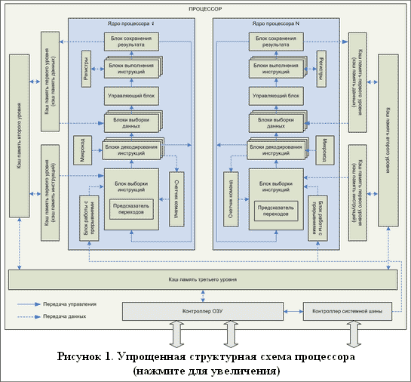
Рис.1.1 – Упрощенная структурная схема современного многоядерного процессора

Ядро процессора – это его основная часть, содержащая все функциональные блоки и осуществляющая выполнение всех логических и арифметических операций.
На рис.1.1 приведена структурная схема устройства ядра процессора. Как видно на рисунке, каждое ядро процессора состоит из нескольких функциональных блоков:
- блока выборки инструкций;
- блоков декодирования инструкций;
- блоков выборки данных;
- управляющего блока;
- блоков выполнения инструкций;
- блоков сохранения результатов;
- блока работы с прерываниями;
- ПЗУ, содержащего микрокод;
- набора регистров;
- счетчика команд.
Блок выборки инструкций осуществляет считывание инструкций по адресу, указанному в счетчике команд. Обычно, за такт он считывает несколько инструкций. Количество считываемых инструкций обусловлено количеством блоков декодирования, так как необходимо на каждом такте работы максимально загрузить блоки декодирования. Для того чтобы блок выборки инструкций работал оптимально, в ядре процессора имеется предсказатель переходов.
Предсказатель переходов пытается определить, какая последовательность команд будет выполняться после совершения перехода. Это необходимо, чтобы после условного перехода максимально нагрузить конвейер ядра процессора.
Блоки декодирования, как понятно из названия, – это блоки, которые занимаются декодированием инструкций, т.е. определяют, что надо сделать процессору, и какие дополнительные данные нужны для выполнения инструкции. Задача эта для большинства современных коммерческих процессоров, построенных на базе концепции CISC, – очень сложная. Дело в том, что длина инструкций и количество операндов – нефиксированные, и это сильно усложняет жизнь разработчикам процессоров и делает процесс декодирования нетривиальной задачей.
Часто отдельные сложные команды приходится заменять микрокодом – серией простых инструкций, в совокупности выполняющих то же действие, что и одна сложная инструкция. Набор микрокода прошит в ПЗУ, встроенном в процессоре. К тому же микрокод упрощает разработку процессора, так как отпадает надобность в создании сложноустроенных блоков ядра для выполнения отдельных команд, да и исправить микрокод гораздо проще, чем устранить ошибку в функционировании блока.
В современных процессорах, обычно, бывает 2-4 блока декодирования инструкций, например, в процессорах Intel Core 2 каждое ядро содержит по два таких блока.
Блоки выборки данных осуществляют выборку данных из КЭШ-памяти или ОЗУ, необходимых для выполнения текущих инструкций. Обычно, каждое процессорное ядро содержит несколько блоков выборки данных. Например, в процессорах Intel Core используется по два блока выборки данных для каждого ядра.
Управляющий блок на основании декодированных инструкций управляет работой блоков выполнения инструкций, распределяет нагрузку между ними, обеспечивает своевременное и верное выполнение инструкций. Это один из наиболее важных блоков ядра процессора.
Блоки выполнения инструкций включают в себя несколько разнотипных блоков:
ALU – арифметическое логическое устройство;
FPU – устройство по выполнению операций с плавающей точкой;
Блоки для обработки расширения наборов инструкций. Дополнительные инструкции используются для ускорения обработки потоков данных, шифрования и дешифрования, кодирования видео и так далее. Для этого в ядро процессора вводят дополнительные регистры и наборы логики. На данный момент наиболее популярными расширениями наборов инструкция являются:
MMX (Multimedia Extensions) – набор инструкций, разработанный компанией Intel, для ускорения кодирования и декодирования потоковых аудио и видео-данных;
SSE (Streaming SIMD Extensions) – набор инструкций, разработанный компанией Intel, для выполнения одной и той же последовательности операций над множеством данных с распараллеливанием вычислительного процесса. Наборы команд постоянно совершенствуются, и на данный момент имеются ревизии: SSE, SSE2, SSE3, SSSE3, SSE4;
ATA (Application Targeted Accelerator) – набор инструкций, разработанный компанией Intel, для ускорения работы специализированного программного обеспечения и снижения энергопотребления при работе с такими программами. Эти инструкции могут использоваться, например, при расчете контрольных сумм или поиска данных;
3DNow – набор инструкций, разработанный компанией AMD, для расширения возможностей набора инструкций MMX;
AES (Advanced Encryption Standard) – набор инструкций, разработанный компанией Intel, для ускорения работы приложений, использующих шифрование данных по одноименному алгоритму.
Блок сохранения результатов обеспечивает запись результата выполнения инструкции в ОЗУ по адресу, указанному в обрабатываемой инструкции.
Блок работы с прерываниями. Работа с прерываниями – одна из важнейших задач процессора, позволяющая ему своевременно реагировать на события, прерывать ход работы программы и выполнять требуемые от него действия. Благодаря наличию прерываний, процессор способен к псевдопараллельной работе, т.е. к, так называемой, многозадачности.
Обработка прерываний происходит следующим образом. Процессор перед началом каждого цикла работы проверяет наличие запроса на прерывание. Если есть прерывание для обработки, процессор сохраняет в стек адрес инструкции, которую он должен был выполнить, и данные, полученные после выполнения последней инструкции, и переходит к выполнению функции обработки прерывания.
После окончания выполнения функции обработки прерывания, из стека считываются сохраненные в него данные, и процессор возобновляет выполнение восстановленной задачи.
Регистры – сверхбыстрая оперативная память (доступ к регистрам в несколько раз быстрее доступа к КЭШ-памяти) небольшого объема (несколько сотен байт), входящая в состав процессора, для временного хранения промежуточных результатов выполнения инструкций. Регистры процессора делятся на два типа: регистры общего назначения и специальные регистры.
Регистры общего назначения используются при выполнении арифметических и логических операций, или специфических операций дополнительных наборов инструкций (MMX, SSE и т.д.).
Регистры специального назначения содержат системные данные, необходимые для работы процессора. К таким регистрам относятся, например, регистры управления, регистры системных адресов, регистры отладки и т.д. Доступ к этим регистрам жестко регламентирован.
Счетчик команд – регистр, содержащий адрес команды, которую процессор начнет выполнять на следующем такте работы.
Принцип работы ядра процессора основан на цикле, описанном еще Джоном фон Нейманом в 1946 году. В упрощенном виде этапы цикла работы ядра процессора можно представить следующим образом:
1. Блок выборки инструкций проверяет наличие прерываний. Если прерывание есть, то данные регистров и счетчика команд заносятся в стек, а в счетчик команд заносится адрес команды обработчика прерываний. По окончанию работы функции обработки прерываний, данные из стека будут восстановлены;
2. Блок выборки инструкций из счетчика команд считывает адрес команды, предназначенной для выполнения. По этому адресу из КЭШ-памяти или ОЗУ считывается команда. Полученные данные передаются в блок декодирования;
3. Блок декодирования команд расшифровывает команду, при необходимости используя для интерпретации команды записанный в ПЗУ микрокод. Если это команда перехода, то в счетчик команд записывается адрес перехода и управление передается в блок выборки инструкций (пункт 1), иначе счетчик команд увеличивается на размер команды (для процессора с длинной команды 32 бита – на 4) и передает управление в блок выборки данных;
4. Блок выборки данных считывает из КЭШ-памяти или ОЗУ требуемые для выполнения команды данные и передает управление планировщику;
5. Управляющий блок определяет, какому блоку выполнения инструкций обработать текущую задачу, и передает управление этому блоку;
6. Блоки выполнения инструкций выполняют требуемые командой действия и передают управление блоку сохранения результатов;
7. При необходимости сохранения результатов в ОЗУ, блок сохранения результатов выполняет требуемые для этого действия и передает управление блоку выборки инструкций (пункт 1).
Описанный выше цикл называется процессом (именно поэтому процессор называется процессором). Последовательность выполняемых команд называется программой.
Скорость перехода от одного этапа цикла к другому определяется тактовой частотой процессора, а время работы каждого этапа цикла и время, затрачиваемое на полное выполнение одной инструкции, определяется устройством ядра процессора.

2. 16-РАЗРЯДНЫЙ RISC-МИКРОКОНТРОЛЛЕР 1887ВЕ3Т НА БАЗЕ ЯДРА C166SV1.2

2.1 Основные технические характеристики МК 1887ВЕ3Т

Микроконтроллер (МК) спроектирован на базе лицензированного ядра C166SV1.2 Infineon Technologies и обеспечивает поддержку DSP-функций благодаря вычислительному модулю на кристалле (математическому сопроцессору) MAC. Высокая производительность, наличие встроенной энергонезависимой памяти и мощной периферии, включающей сетевой интерфейс CAN и внутреннюю систему отладки OCDS с JTAG-интерфейсом, позволяют использовать МК 1887ВЕ3Т в автомобильной, авиационной и судовой электронике, встроенных цифровых системах управления и связи, робототехнических комплексах, электромеханических устройствах и системах управления электродвигателями.
16-разрядные RISC-микроконтроллеры с архитектурой и системой команд С166 были разработаны специалистами полупроводникового отделения компании Siemens AG в начале 90-х гг. [1]. Позже на базе этого отделения была создана самостоятельная компания Infineon Technologies. МК серии С166 Infineon Technologies позиционировала прежде всего как изделия для бортовых автомобильных электронных систем с использованием сети CAN. Однако потом область их применения значительно расширилась — эти МК стали стандартом для применения в различных высокоскоростных цифровых системах управления с большим числом объектов и быстрой реакцией на прерывания.
В компании Infineon Technologies разработаны и производятся несколько десятков МК рассматриваемой серии, причем среди них можно выделить два основных семейства: С166 на базе ядра C166SV1 и его модификаций и XC166 на базе усовершенствованного ядра C166SV2 [2].
Микросхема 1887ВЕ3Т представляет собой 16-разрядный RISC-микроконтроллер (МК) с тактовой частотой 40 МГц со встроенным АЦП, внутренним ОЗУ, встроенной флэш-памятью программ емкостью 256 Кбайт и развитой периферией. Интегрированная интеллектуальная периферия снижает необходимость вмешательства со стороны центрального процессора. МК имеет двухканальный CAN-интерфейс (Twin CAN), ШИМ-модуль CAPCOM6 и характеризуется DSP-функциональностью. Внутренняя система отладки OCDS (On Chip Debug System) через JTAG-интерфейс способствует быстрой разработке программного обеспечения и интеграции систем.
Общие функциональные характеристики:
  - высокопроизводительный 16-разрядный ЦП с 4-уровневым конвейером команд;
  - блок умножения с накоплением (MAC);
  - длительность командного цикла 50 нс при частоте 40 МГц тактового генератора ЦП;
  - быстрые операции умножения (16×16 бит) и деления (32/16 бит);
  - эффективное программирование благодаря дополнительным командам для поддержки языков высокого уровня;
  - средства обеспечения быстрого контекстного переключения с двумя дополнительными локальными банками регистров;
  - 16 Мбайт общего линейного адресного пространства памяти программ и данных;
  - 1024 байт — встроенные области регистров специального назначения для управления периферией;
  - система прерываний с 16 уровнями приоритета и 112 источниками прерывания, однократное время выборки до 50 нс;
  - 8-канальные, управляемые прерываниями средства передачи данных за один цикл с помощью контроллера периферийных событий (PEC), 24-разрядные указатели для полного адресного пространства;
  - генерация тактовых импульсов посредством встроенного устройства ФАПЧ (PLL);
  - 103 линии ввода/вывода общего назначения.
Характеристики встроенных модулей памяти:
  - двухпортовое ОЗУ (DPRAM) объемом 3 Кбайт;
  - статическое расширенное ОЗУ данных (XRAM) объемом 4 Кбайт;
  - статическое ОЗУ программ/данных (PSRAM) объемом 8 Кбайт;
  - встроенное ПЗУ (флэш-память программ) объемом 256 Кбайт.
Встроенные периферийные модули:
  - 16-канальный АЦП с программируемым разрешением (10- или 8-разрядным);
  - два 16-канальных модуля захвата/сравнения общего назначения (CAPCOM1, CAPCOM2);
  - модуль захвата/сравнения для формирования ШИМ-сигналов (CAPCOM6);
  - многофункциональный 16-разрядный таймерный модуль общего назначения GPT1, GPT2 с 5 таймерами;
  - два синхронных/асинхронных последовательных порта типа USART (ASC0, ASC1);
  - два высокоскоростных синхронных последовательных порта типа SPI (SSC0, SSC1);
  - сдвоенный модуль интерфейса протокола CAN варианта 2.0 В (Twin CAN module) с 32 объектами сообщений;
  - программируемый сторожевой таймер (WDT);
  - встроенные часы реального времени, управляемые специальным генератором;
  - встроенные средства обеспечения отладки (OCDS) через JTAG-интерфейс;
Энергетические параметры:
  - напряжение источника питания периферии МК 5 В ±0,5 В;
  - напряжение источника питания ядра МК 2,35…2,7 В;
  - суммарный максимально допустимый ток при одновременном подключении нескольких портов не более 50 мА;
  - три режима пониженного энергопотребления: холостой (Idle), спящий (Sleep) и режим с отключением питания (Power Down).

2.2 Структура и организация МК 1887ВЕ3Т

МК 1887ВЕ3Т имеет модульную организацию — его блок-схема (структурная электрическая схема) представлена на рисунке 1. МК имеет три основные системы: центральное процессорное устройство (ЦПУ), систему обработки прерываний и набор модулей периферийных устройств.
В базовую структуру МК входят блок управления и синхронизации, центральный процессор, память и группа периферийных устройств. Эффективная работа МК и быстрый обмен между отдельными системами обеспечивается четырьмя внутренними шинами. Двухпортовая DPRAM-память (ОЗУ 3К×8) и процессор связаны двумя 16-разрядными шинами. 32-разрядная шина связывает процессор и программную память (флэш-память программ 256 Кбайт и ОЗУ программ/данных 8К×8). 16-разрядная шина PDBUS связывает процессор с основным набором периферийных устройств (таймеры, АЦП, модули захвата/сравнения и т.д.). Другая 16-разрядная шина XBUS связывает процессор с дополнительным набором периферийных устройств (сдвоенный интерфейс CAN и т.д.) с контроллером внешней шины и ОЗУ данных (XRAM) 4К×8.
Архитектура МК сбалансированно объединяет преимущества RISC-, CISC- и DSP-процессоров с возможностями усовершенствованной периферийной подсистемы. К тому же, встроенные в кристалл блоки памяти позволяют выполнять операции с максимальной производительностью (вычисления, управление, коммуникации). Ниже приведены данные, характеризующие особенности и возможности отдельных блоков и систем МК 1887ВЕ3Т (см. рис. 2.1).

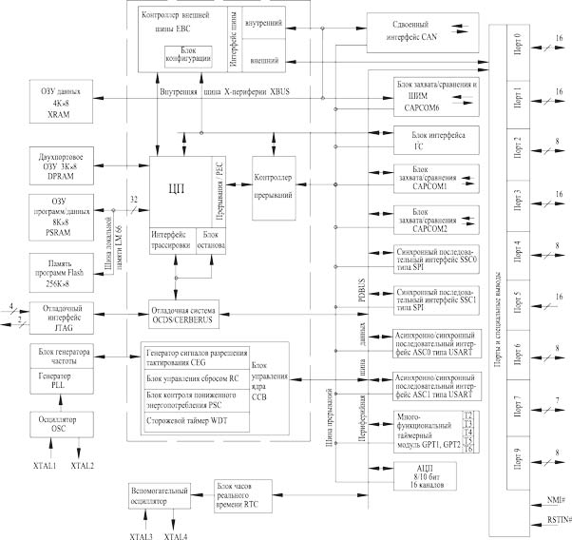
Рис. 2.1. – Блок-схема микроконтроллера 1887ВЕ3Т

Высокопроизводительный RISC-процессор содержит 4-х ступенчатый конвейер для обработки инструкций, 16-разрядное АЛУ, регистры общего назначения и регистры специальных функций. Для выполнения операций в процессоре имеются два операционных блока — стандартный арифметико-логический блок ALU и специальный арифметический блок — устройство умножения и аккумулирования MAC (Multiply and Accumulate Unit). Чтобы сократить время выполнения инструкций, в стандартном ALU предусмотрены арифметический модуль (MUL, DIV), генератор битовых масок и модуль операций сдвига (SHIFT, ROTATE).
Для манипуляций с данными используется банк регистров общего назначения (GPR), который содержит шестнадцать 16-разрядных регистров (R0-R15). Чтобы увеличить скорость обработки данных, используя при этом специальные команды, работают с блоком умножения и аккумулирования MAC (иногда его называют математическим сопроцессором). В состав MAC входят 16-разрядный умножитель с формированием 32-разрядного результата и 40-разрядный аккумулятор с 40-разрядным циклическим сдвигателем. Кроме того, в состав сопроцессора входит блок управления повторами, с помощью которого можно повторять операцию до 8192 раз без дополнительных программных средств. Большинство всех команд MAC выполняет за один цикл, что позволяет реализовать алгоритм быстрого преобразования Фурье.
Центральный процессор непосредственно связан с внутренней памятью МК через 32-разрядную шину. Доступ к внешним устройствам осуществляется с помощью контроллера внешней шины EBC. Внутренние периферийные устройства МК работают независимо от ЦПУ. Всеми действиями аппаратных средств МК и периферийных устройств управляют тактовые сигналы, генерируемые модулем генератора тактовых сигналов. В состав этого модуля входят осциллятор, блок PLL (Phase Locked Loop) и схема распределения тактового сигнала.
Во время работы центральный процессор находится в тесном взаимодействии со сторожевым таймером (WDT). Сторожевой таймер позволяет предотвратить длительное зависание МК из-за ошибок выполнения программы или непредусмотренной комбинации внешних сигналов.
Пространство памяти МК 1887ВЕ3Т устроено по принципу архитектуры Фон Неймана. Это означает, что память программного кода, память данных, регистров и портов ввода/вывода организованы в одном и том же линейном адресном пространстве, которое может достигать 16 Мбайт. Пространство памяти может быть доступно для данных размером в байт либо слово. Отдельная часть внутренней памяти может также иметь прямую битовую адресацию.
Память МК делится на внутреннюю и внешнюю. Внутренняя память представлена следующими устройствами:
  - двухпортовым ОЗУ (Dual-port RAM) 3К×8;
  - ОЗУ данных (XRAM) 4К×8;
  - ОЗУ программ/данных (Program SRAM) 8К×8;
  - Флэш-памятью программ (Program memory) 256 Кбайт.
  - Двухпортовое ОЗУ (DPRAM) предназначено для хранения данных и в том числе — данных для выполнения операций DSP. Кроме того оно используется для организации глобальных регистровых банков и может быть использовано для организации системного стека.
ОЗУ данных (XRAM) предназначено для хранения данных. Является частью Х-периферии и связано с процессором 16-разрядной шиной XBUS. Память XRAM может быть использована для организации системного стека. ОЗУ программ/данных (PSRAM) предназначено для хранения программы и может быть использовано для хранения данных. Является оперативной памятью программ.
Флэш-память программ (РМ) предназначена для хранения команд программы и постоянных данных. Память является энергонезависимым запоминающим устройством и допускает многократную перезапись кодов. Для программирования не требуется дополнительного источника напряжения. Для стабилизации встроенных генераторов напряжения необходимо около 100 мкс. Флэш-массив можно условно разделить на 2048 секторов по 128 байт в каждом или на 32 блока по 8 кбайт. Одной командной последовательностью можно стереть всю флэш-память, блок или сектор, а также записать одно слово. Начальная запись в чистую флэш-память возможна как с помощью программы во внешней памяти, так и с помощью JTAG-интерфейса и команд модуля отладки OCDS.
МК может использовать до 16 Мбайт адресного пространства. Только часть этого пространства используется внутренней памятью. Все адреса, не использующиеся внутренней памятью и не занятые под регистры, могут быть переопределены под внешнюю память. Внешняя память доступна с помощью интерфейса внешней шины, которым управляет контроллер внешней шины ЕВС.

2.3 Интерфейс внешней шины

Для создания систем, в которых требуется больший объем памяти, чем расположено внутри микроконтроллера, имеется возможность подключения до 16 Мбайт внешней ОЗУ и/или ПЗУ через интерфейс внешней шины. Встроенный контроллер внешней шины (ЕВС) позволяет получить доступ к внешней памяти и/или к внешним периферийным устройствам с возможностью широкой настройки. Может быть запрограммирован как режим работы без внешней памяти (Single Chip) так и один из четырех режимов работы с внешней памятью.
Режимы работы с внешней памятью:
- 16-/18-/20-/24-разрядный адрес, 16-разрядные данные, демультиплексная шина;
- 16-/18-/20-/24-разрядный адрес, 16-разрядные данные, мультиплексная шина;
- 16-/18-/20-/24-разрядный адрес, 8-разрядные данные, демультиплексная шина;
- 16-/18-/20-/24-разрядный адрес, 8-разрядные данные, мультиплексная шина.
Режим с демультиплексной шиной порт Р1 используется для вывода адресов, и порт Р0 используется для ввода-вывода данных. Режим с мультиплексной шиной использует порт Р0 для обоих адресов и для ввода-вывода данных. Для интерфейса внешней шины важными представляются временные характеристики: время обращения к памяти, циклы ожидания, длина ALE и задержка чтения/записи CS# и WR#. Эти характеристики спроектированы легко программируемыми, что позволяет пользователям адаптировать различные типы памяти и/или периферии в широком диапазоне.
Кроме того, доступ к разным областям памяти может осуществляться при помощи различных характеристик шины: могут быть сгенерированы до пяти сигналов CS# для сохранения внешней связывающей логики.
Доступ к очень медленной памяти или периферии поддерживается с помощью специальной функции «Ready». Для приложений, которые нуждаются менее чем в 16 Мбайтах адресного пространства, это адресное пространство может быть ограничено до 1 Мбайта, 256 Кбайт или 64 Кбайт. В этом случае порт P4 выводит четыре или два бита адреса (сегмента) или ни одного. В случае использования 16 Мбайт памяти выводится 8-битовый адрес.
Встроенная в микроконтроллер шина XBus+ является внутренним отображением внешней шины и позволяет организовывать доступ к интегрированным, специально предназначенным для приложений, модулям и встроенной периферии как к внешним компонентам. При этом интерфейс для связи периферии с центральным процессором строго определен.
Включенные в микроконтроллер XRAM и CAN модуль являются представителями Х-периферии.

2.4 Блок центрального процессорного устройства

Основным предназначением блока центрального процессорного устройства ЦПУ является выбор и декодирование команд, снабжение операндами АЛУ, выполнение операций над этими операндами в АЛУ и сохранение ранее вычисленных результатов. Так как ЦПУ является основным компонентом микроконтроллера, на него также оказывают влияние определенные действия периферийной подсистемы, см. рис 2.2.
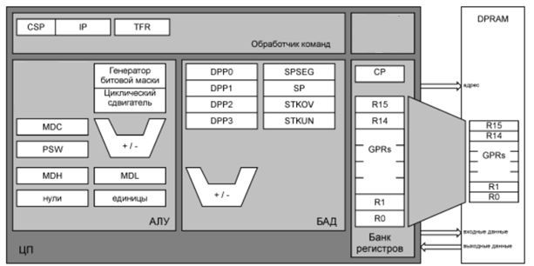
Рис.2.2 – Архитектура ЦПУ

Блок центрального процессора включает в свой состав четыре основных блока. Все эти блоки оптимизированы для достижения максимальной производительности и гибкости системы.
Обработчик команд
Обработчик команд – блок, включающий в себя два подблока:
- Блок выборки команд IFU выполняет:
- выборку команд (высокоскоростную);
- управление FIFO (первым прибыл – первым обслужен);
- высокоэффективную обработку ветвлений, вызовов и циклов с использованием алгоритмов прогнозирования команд, что значительно увеличивает скорость вычислений.
- Обработчик вставки/исключения команд выполняет:
- обработку запросов прерываний;
- обработку аппаратных сбоев и отказов.
Блок адреса и данных БАД – 16-разрядный арифметический блок для формирования адреса.
Арифметическое и логическое устройство АЛУ включает в себя несколько подблоков:
- 8- и 16-разрядный арифметический блок;
- 16-разрядный циклический сдвигатель;
- 8- и 16-разрядный блок логики;
- блок оперирования битами.

2.5 Регистры ЦПУ специального назначения SFR и использование регистров общего назначения GPR

Ядро ЦПУ нуждается в наборе регистров SFR для хранения информации о состоянии системы и необходимых АЛУ констант, для адресации регистров, для управления системой и конфигурацией шины, а также для операций умножения и деления в АЛУ, сегментации памяти кода, разбития памяти данных на страницы и доступа к регистрам основного назначения и системному стеку.
Механизм доступа к этим SFR в ядре ЦПУ идентичен механизму доступа для других SFR. Так как все SFR могут управляться посредством любых команд, действительных для адресного пространства SFR, то отпадает необходимость в создании набора специальных системных команд.
Следует заметить, что к некоторым SFR ядра ЦПУ доступ ограничен, что необходимо для обеспечения выполнения операций процессором. Ни при каком условии нельзя осуществить доступ к указателю команд IP и указателю сегмента кода CSP. Их значения могут быть только косвенно изменены посредством команд перехода.
Регистр слова состояния процессора PSW, указатель стека SP и регистр управления умножением/делением MDC могут быть изменены не только с помощью прямых команд, но и посредством выполнения специальных команд ЦПУ. Все SFR доступны пословно или побайтно (некоторые – побитно). Чтение байта регистра стандартная операция. В то же время, любые операции программной записи одного байта в SFR очищают значение второго байта этого SFR. Не используемые (зарезервированные) биты SFR не могут быть изменены и всегда выдают значение «0» при попытке чтения.
Микроконтроллер 1887ВЕ3Т использует несколько банков регистров, каждый состоит из 16 регистров R0, …, R15, называемых регистрами общего назначения GPR, к которым можно обратиться за один цикл ЦПУ. GPR являются рабочими регистрами блока АЛУ, а также могут использоваться как указатели адреса в режимах косвенной адресации.
Несколько банков регистров общего назначения расположены в DPRAM. Один банк использует блок из 16 последовательных слов. Регистр контекстного указателя CР определяет базовый адрес используемого банка, см. рис.2.3.
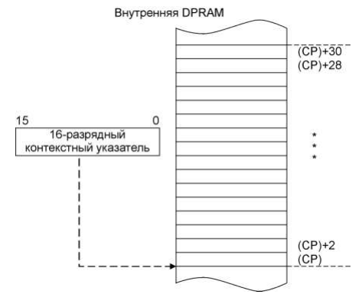
Рис.2.3 – Выбор банка регистров посредством регистра CP

Микроконтроллер может переключать банки регистров одной командой для задач, требующих короткого времени выполнения. После переключения, новая задача выполняется уже в рамках ее отдельного контекста.
Для доступа к GPR используются три режима адресации:
- 4-битный;
- 8-битный;
- 24-битный.
Короткая 4-битная адресация GPR (обозначение: Rw или Rb) позволяет использовать относительные адреса памяти, привязанные к содержимому регистра СР, т. е. к базовому адресу текущего банка регистров. В зависимости от использования данного режима для относительного доступа к слову Rw или байту Rb, короткий 4-битный адрес перед сложением с содержимым регистра СР может быть умножен на два для доступа к словам или может быть оставлен без изменений.
GPR, используемые в качестве указателя косвенного адреса, всегда доступны пословно. Для некоторых команд только первые четыре регистра GPR могут использоваться в качестве указателя косвенного адреса. Эти GPR доступны с помощью короткой 2-битной адресации. Вычисление физических адресов идентично короткой 4-битной GPR-адресации.
Короткая 8-битная адресация регистров (обозначение: reg или bitoff) интерпретирует младшие 4 значащих бита в диапазоне от F0H до FFH, как короткие 4-битные адреса регистров GPR, в то время как четыре старших значащих бита игнорируются. Вычисление представленного физического адреса GPR идентично вычислению короткого 4-битного адреса GPR. Для доступа к одиночным битам в GPR, слово адреса GPR вычисляется, как описано выше, но позиция бита в слове определяется с помощью независимого дополнительного 4-битного значения, см. рис.2.4.

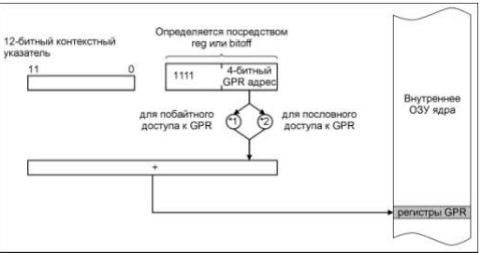
Рис.2.4 – Неявное использование регистра СР логикой режима короткой адресации

2.6 Адресация данных

Микроконтроллер осуществляет несколько режимов адресации для пословного, побайтного и побитного обращения (короткого, длинного, косвенного) к данным. Разные режимы адресации используют различные форматы и области применения. Возможно выполнение следующих задач: - формирование адреса с использованием режимов короткой, длинной и косвенной адресации; - разбиение на страницы данных или механизм замещения; - реализация системного стека. Режимы короткой адресации Во всех режимах короткой адресации используется неявное смещение адреса для определения 24-битного физического адреса. Режимы короткой адресации позволяют иметь доступ к SFR, GPR и бит-адресуемой области памяти, см. рис.3.15. Для побайтного обращения: физический адрес = начальный адрес + короткий адрес. Для пословного обращения: физический адрес = начальный адрес + 2* короткий адрес.

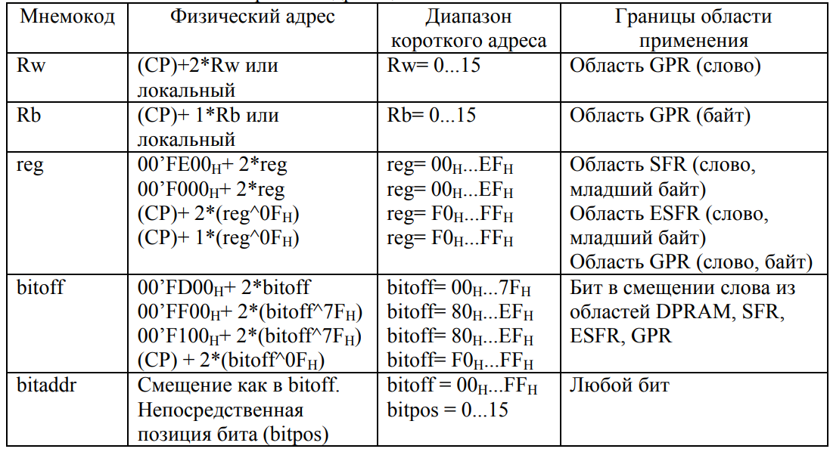
Рис. 2.5 – Режимы короткой адресации

Rw, Rb: Задают прямой доступ к любому регистру общего назначения GPR в текущем активном контексте (глобальный или локальный блок регистров). Как Rw, так и Rb требуют 4 бита в формате команды. Базовый (начальный) адрес глобального банка регистров определяется через содержимое регистра контекстного указателя СР. Rw определяет 4-разрядный адрес слова регистра общего назначения. Rb определяет 4-разрядный адрес байта регистра общего назначения в пределах локального банка регистров или относительно СР.
reg: Определяет прямой доступ к любому регистру специального назначения SFR или регистру общего назначения GPR в текущем активном контексте. Для значения reg требуется 8 битов в формате команды. Короткие адреса reg в области от 00Н до EFH всегда определяют (E)SFR. В этом случае базовый адрес будет 00`FE00H для стандартной области SFR или 00`F000H для расширенной области ESFR. Для осуществления доступов reg к области ESFR требуется предварительное выполнение EXT-команды для переключения базового адреса. В зависимости от кода операции или целое слово (для операций со словами) или младший байт (для операций с байтами) регистра специального назначения могут быть адресованы с помощью reg. Отметим что, используя режим адресации reg, нельзя обратиться к старшему байту SFR. Короткие адреса reg в области от F0H до FFH всегда определяют GPR. В этом случае только младшие 4 бита reg имеют значение для формирования физического адреса и, следовательно, ситуация идентична формированию адреса с использованием режимов адресации Rb и Rw.
bitoff: Определяет прямой доступ к любому слову в бит-адресуемой области памяти. Для значения bitoff требуется 8 битов в формате команды. Заданная область bitoff выбирает различные базовые адреса для создания физических адресов. Короткие адреса bitoff в диапазоне от 00H до 7FH используют в качестве базового адреса значение 00`FD00H для определения 128 верхних слов DPRAM в диапазоне от 00`FD00H до 00`FDFEH. Короткая адресация bitoff в диапазоне от 80H к EFH использует базовый адрес 00`FF00H, чтобы определить внутреннее положение слова SFR в диапазоне 00`FF00H до 00`FFDEH или базового адреса 00`F100н, чтобы определить внутреннее положение слова ESFR в диапазоне от 00`F100H до 00`F1DEH. Для осуществления доступов bitoff к области дополнительных регистров специального назначения ESFR требуется предварительное выполнение EXT-команды для переключения базового адреса. Для короткой адресации bitoff от F0H до FFH только младшие 4 бита используются для генерации адреса слова, выбранного GPR.
bitaddr: Адрес любого бита определяется адресом слова в пределах бит-адресуемой области памяти (аналогично bitoff) и позицией бита (bitpos) в пределах данного слова. Следовательно, для bitaddr требуется 12 битов в формате команды.

2.7 Режимы длинной и косвенной адресации

Режимы длинной и косвенной адресации используют один из четырех регистров DPP для формирования 24-битного адреса. С помощью этих режимов может быть доступно любое слово и/или байт данных в пределах внутреннего адресного пространства. Любой длинный или косвенный 16-битный адрес состоит из двух частей различного назначения. Биты 13, …, 0 адреса определяют 14-битное смещение страницы данных, а биты 15 и 14 являются указателем страницы данных DPP (одной из четырех), которая используется для формирования 24-битного адреса, см. рис.2.6. Микроконтроллер имеет механизм замещения для схемы адресации с помощью регистров DPP (команды EXTP(R) и EXTS(R)).
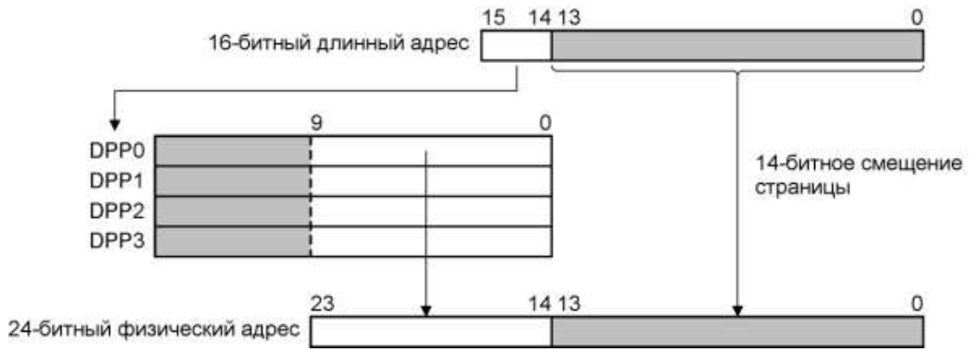
Рис.2.6 – Интерпретация 16-битного длинного адреса

Обращение к нечетному байту слова запрещено и приводит к аппаратной ловушке.

3. РАЗРАБОТКА ПРОГРАММЫ

3.1 Программа для арифметико-логического устройства (АЛУ)

module ALU( input [7:0] Operand1,Operand2,
input E,
input [3:0] Mode,
input [3:0] CFlags,
output [7:0] Out,
output [3:0] Flags
// биты Z (ноль), C (перенос), S (знак), O (переполнение), от MSB до LSB, подключенные к регистру статуса
);
wire Z,S,O;
reg CarryOut;
reg [7:0] Out_ALU;
always @(*)
begin
case(Mode)
4'b0000: {CarryOut,Out_ALU} = Operand1 + Operand2;
4'b0001: begin Out_ALU = Operand1 - Operand2;
CarryOut = !Out_ALU[7];
end
4'b0010: Out_ALU = Operand1;
4'b0011: Out_ALU = Operand2;
4'b0100: Out_ALU = Operand1 & Operand2;
4'b0101: Out_ALU = Operand1 | Operand2;
4'b0110: Out_ALU = Operand1 ^ Operand2;
4'b0111: begin
Out_ALU = Operand2 - Operand1;
CarryOut = !Out_ALU[7];
end
4'b1000: {CarryOut,Out_ALU} = Operand2 + 8'h1;
4'b1001: begin
Out_ALU = Operand2 - 8'h1;
CarryOut = !Out_ALU[7];
end
4'b1010: Out_ALU = (Operand2 << Operand1[2:0])| ( Operand2 >> Operand1[2:0]);
4'b1011: Out_ALU = (Operand2 >> Operand1[2:0])| ( Operand2 << Operand1[2:0]);
4'b1100: Out_ALU = Operand2 << Operand1[2:0];
4'b1101: Out_ALU = Operand2 >> Operand1[2:0];
4'b1110: Out_ALU = Operand2 >>> Operand1[2:0];
4'b1111: begin
Out_ALU = 8'h0 - Operand2;
CarryOut = !Out_ALU[7];
end
default: Out_ALU = Operand2;
endcase
end
assign O = Out_ALU[7] ^ Out_ALU[6];
assign Z = (Out_ALU == 0)? 1'b1 : 1'b0;
assign S = Out_ALU[7];
assign Flags = {Z,CarryOut,S,O};
assign Out = Out_ALU;
endmodule

3.2 Программа для памяти данных

module DMem( input clk,
input E, // Включить порт
input WE, // Порт разрешения записи
input [3:0] Addr, // Порт адреса
input [7:0] DI, // Порт ввода данных
output [7:0] DO // Порт вывода данных
);
reg [7:0] data_mem [255:0];
always @(posedge clk)
begin
if(E==1 && WE ==1)
data_mem[Addr] <= DI;
end
assign DO = (E ==1 )? data_mem[Addr]:0;
endmodule

3.3 Программа для сумматора и мультиплексора

module adder( input [7:0] In,
output [7:0] Out
);

assign Out = In + 1;

endmodule
module MUX1( input [7:0] In1,In2,
input Sel,
output [7:0] Out
);

assign Out = (Sel==1)? In1: In2;
endmodule

3.4 Программа для программной памяти

module PMem( input clk,
input E, // Включить порт
input [7:0] Addr, // Порт адреса
output [11:0] I, // Порт инструкций
// 3 специальных порта используются для загрузки программы в память
input LE, // Загрузка включенного порта
input[7:0] LA, // загрузка адресного порта
input [11:0] LI//Загрузка порта инструкций
);
reg [11:0] Prog_Mem[255:0] ;
always @(posedge clk)
begin
if(LE == 1) begin
Prog_Mem[LA] <= LI;
end
end
assign I = (E == 1) ? Prog_Mem[Addr]: 0 ;
endmodule
module adder( input [7:0] In,
output [7:0] Out
);

assign Out = In + 1;
endmodule
module MUX1( input [7:0] In1,In2,
input Sel,
output [7:0] Out
);
assign Out = (Sel==1)? In1: In2;
endmodule

3.5 Программа устройства управления

module Control_Logic( input[1:0] stage,
input [11:0] IR,
input [3:0] SR,
output reg PC_E,Acc_E,SR_E,IR_E,DR_E,PMem_E,DMem_E,DMem_WE,ALU_E,MUX1_Sel,MUX2_Sel,PMem_LE,
output reg [3:0] ALU_Mode
);
parameter LOAD = 2'b00,FETCH = 2'b01, DECODE = 2'b10, EXECUTE = 2'b11;
always @(*)
begin
PMem_LE = 0;
PC_E = 0;
Acc_E = 0;
SR_E = 0;
IR_E = 0;
DR_E = 0;
PMem_E = 0;
DMem_E = 0;
DMem_WE = 0;
ALU_E =0;
ALU_Mode = 4'd0;
MUX1_Sel = 0;
MUX2_Sel = 0;
if(stage== LOAD )
begin
PMem_LE = 1;
PMem_E = 1;
end
else if(stage== FETCH ) begin
IR_E = 1;
PMem_E = 1;
end
else if(stage== DECODE ) begin
if( IR[11:9] == 3'b001)
begin
DR_E = 1;
DMem_E = 1;
end
else
begin
DR_E = 0;
DMem_E = 0;
end
end
else if(stage== EXECUTE )
begin
if(IR[11]==1) begin // АЛУ I типа
PC_E = 1;
Acc_E = 1;
SR_E = 1;
ALU_E = 1;
ALU_Mode = IR[10:8];
MUX1_Sel = 1;
MUX2_Sel = 0;
end
else if(IR[10]==1) // JZ, JC,JS, JO
begin
PC_E = 1;
MUX1_Sel = SR[IR[9:8]];
end
else if(IR[9]==1)
begin
PC_E = 1;
Acc_E = IR[8];
SR_E = 1;
DMem_E = !IR[8];
DMem_WE = !IR[8];
ALU_E = 1;
ALU_Mode = IR[7:4];
MUX1_Sel = 1;
MUX2_Sel = 1;
end
else if(IR[8]==0)
begin
PC_E = 1;
MUX1_Sel = 1;
end
else
begin
PC_E = 1;
MUX1_Sel = 0;
end
end
end
endmodule

3.6 Основной код для микроконтроллера на языке Verilog
module MicroController(input clk,rst
);
parameter LOAD = 2'b00,FETCH = 2'b01, DECODE = 2'b10, EXECUTE = 2'b11;
reg [1:0] current_state,next_state;
reg [11:0] program_mem[9:0];
reg load_done;
reg[7:0] load_addr;
wire[11:0] load_instr;
reg[7:0] PC, DR, Acc;
reg [11:0] IR;
reg [3:0] SR;
wire PC_E,Acc_E,SR_E,DR_E,IR_E;
reg PC_clr,Acc_clr,SR_clr,DR_clr,IR_clr;
wire [7:0] PC_updated,DR_updated;
wire[11:0] IR_updated;
wire[3:0] SR_updated;
wire PMem_E,DMem_E,DMem_WE,ALU_E,PMem_LE,MUX1_Sel,MUX2_Sel;
wire [3:0] ALU_Mode;
wire [7:0] Adder_Out;
wire [7:0] ALU_Out,ALU_Oper2;
// Загрузка инструкций памяти
initial
begin
$readmemb("program_mem.dat", program_mem,0,9);
end
// АЛУ
ALU ALU_unit( .Operand1(Acc),
.Operand2(ALU_Oper2),
.E(ALU_E),
.Mode(ALU_Mode),
.CFlags(SR),
.Out(ALU_Out),
.Flags(SR_updated) // бит Z (ноль), C (перенос), S (знак), O (переполнение), от MSB до LSB, подключенный к регистру статуса
);
// MUX2
MUX1 MUX2_unit( .In2(IR[7:0]),.In1(DR),
.Sel(MUX2_Sel),
.Out(ALU_Oper2)
);
// Память данных
DMem DMem_unit( .clk(clk),
.E(DMem_E), // Включение порта
.WE(DMem_WE), // Запись включенного порта
.Addr(IR[3:0]), // Адресный порт
.DI(ALU_Out), // Порт ввода данных
.DO(DR_updated) // Порт вывода данных
);
// Программная память
PMem PMem_unit( .clk(clk),
.E(PMem_E), // Включение порта
.Addr(PC), // Адресный порт
.I(IR_updated), // Порт инструкций
// 3 специальных порта используются для загрузки программы в память
.LE(PMem_LE), // Загрузка включенного порта
.LA(load_addr), // Загрузка адресного порта
.LI(load_instr)//Загрузка порта инструкций
);
// PC ADder
adder PC_Adder_unit( .In(PC),
.Out(Adder_Out)
);
// MUX1
MUX1 MUX1_unit( .In2(IR[7:0]),.In1(Adder_Out),
.Sel(MUX1_Sel),
.Out(PC_updated)
);
// Логика управления
Control_Logic Control_Logic_Unit( .stage(current_state),
.IR(IR),
.SR(SR),
.PC_E(PC_E),
.Acc_E(Acc_E),
.SR_E(SR_E),
.IR_E(IR_E),
.DR_E(DR_E),
.PMem_E(PMem_E),
.DMem_E(DMem_E),
.DMem_WE(DMem_WE),
.ALU_E(ALU_E),
.MUX1_Sel(MUX1_Sel),
.MUX2_Sel(MUX2_Sel),
.PMem_LE(PMem_LE),
.ALU_Mode(ALU_Mode)
);
// Загрузка
always @(posedge clk)
begin
if(rst==1) begin
load_addr <= 0;
load_done <= 1'b0;
end
else if(PMem_LE==1)
begin
load_addr <= load_addr + 8'd1;
if(load_addr == 8'd9)
begin
load_addr <= 8'd0;
load_done <= 1'b1;
end
else
begin
load_done <= 1'b0;
end
end
end
assign load_instr = program_mem[load_addr];
always @(posedge clk)
begin
if(rst==1)
current_state <= LOAD;
else
current_state <= next_state;
end
always @(*)
begin
PC_clr = 0;
Acc_clr = 0;
SR_clr = 0;
DR_clr = 0;
IR_clr = 0;
case(current_state)
LOAD: begin
if(load_done==1) begin
next_state = FETCH;
PC_clr = 1;
Acc_clr = 1;
SR_clr = 1;
DR_clr = 1;
IR_clr = 1;
end
else
next_state = LOAD;
end
FETCH: begin
next_state = DECODE;
end
DECODE: begin
next_state = EXECUTE;
end
EXECUTE: begin
next_state = FETCH;
end
endcase
end
always @(posedge clk)
begin
if(rst==1)
begin
PC <= 8'd0;
Acc <= 8'd0;
SR <= 4'd0;
end
else
begin
if(PC_E==1'd1)
PC <= PC_updated;
else if (PC_clr==1)
PC <= 8'd0;
if(Acc_E==1'd1)
Acc <= ALU_Out;
else if (Acc_clr==1)
Acc <= 8'd0;
if(SR_E==1'd1)
SR <= SR_updated;
else if (SR_clr==1)
SR <= 4'd0;
end
end
always @(posedge clk)
begin
if(DR_E==1'd1)
DR <= DR_updated;
else if (DR_clr==1)
DR <= 8'd0;
if(IR_E==1'd1)
IR <= IR_updated;
else if(IR_clr==1)
IR <= 12'd0;
end
endmodule

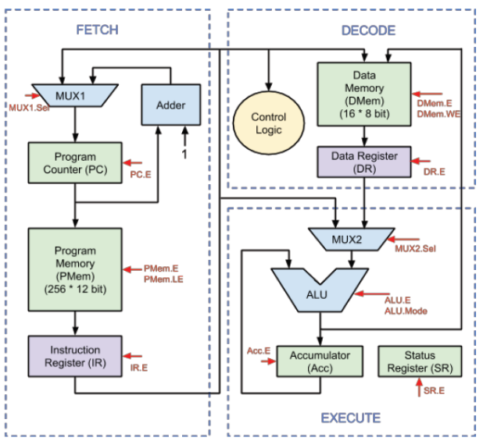
Рис.3.1 – Схема соединений отдельных блоков, что описаны в коде

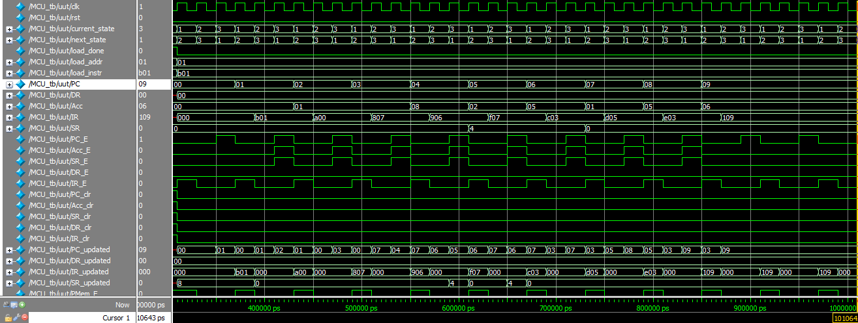
Рис.3.2 – Результат запуска моделирования программы

ВЫВОДЫ

В данном курсовом проекте рассмотрена архитектура RISC. RISC архитектуры имеют значительно упрощенную структуру по сравнению с СISC архитектурой. Это обусловлено меньшим набором операций, которые используются в процессоре. Меньше набор команд меньше элементов нужно для их реализации, меньше площадь на кристалле, также упрощается управляющий блок. В специализированных процессорах для каждой конкретной задачи необходим свой определенный набор команд, значит целесообразно использовать именно RISC архитектуру микропроцессора.
Так с помощью использования специализированных RISC процессоров можно ускорить выполнения ряда задач, в мире наблюдается тенденция на распространения использования подобных процессоров.
Также было смоделировано 16-разрядный RISC-микроконтроллер 1887ВЕ3Т на базе ядра C166SV1.2 на языке Verilog. Описаны АЛУ, память данных, сумматор и мультиплексор, программная память и устройство управления. Была составлена схема соединений отдельных блоков, что описаны в коде.
Можно предположить, что число задач, решаемых подобным образом будет увеличиваться, как будет увеличиваться и количество типов процессоров, предназначенных для их решения.

СПИСОК ИСПОЛЬЗОВАННЫХ ИСТОЧНИКОВ

1. В. Чучалов, Новый стандарт от Infineon Technologies — 16-разрядный микроконтроллер и DSP на одном кристалле//Электронные компоненты, № 5, 2002.
2. В. Белецкий, XC166 — новое семейство 16-разрядных микроконтроллеров фирмы Infineon//Компоненты и технологии, № 3, 200
3. Куприянов М.С. Матюшкин Б.Д. Цифровая обработки сигналов: процессоры, алгоритмы, средства проектирования. Политехника, СПб, 2000.
4. Сташин В.В., Урусов Ф.В. Мологонцева О.Ф. Проектирование цифровых устройств на однокристальных микроконтроллерах.-М., Энергоатомиздат 1990 г.
5. Ремизевич Т.В. Микроконтроллеры для встраиваемых приложений. Додека, М., 2000.
6. Щелкунов Н.Н., Дианов А.П. Микропроцессорные средства и системы. – М.:"Радио и связь", 1989.

